EXERCICE 3 : Mesure de la valeur de la capacité d'un condensateur (4 pts)

Pondichéry 2008 Correction © http://labolycee.org
K
C
B
u_{R}
E
A
q
i
u_{C}
T
R
Voie 1
Ref
+

3.1 Montage

(0,25)

Montage n°1

3.2 Constante de temps
3.2.1 La constante de temps τ donne un ordre de grandeur de la durée de charge du condensateur. (mais n’est pas égale à la durée de charge totale du condensateur).
En effet, pour t = τ, la tension aux bornes du condensateur est égale à 63 % de sa valeur maximale et pour t = 5τ le condensateur est quasiment chargé u_{C}(τ)E.

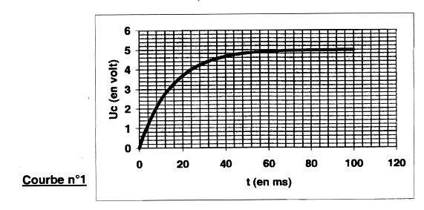
La méthode de la tangente à l’origine permet d’estimer l'ordre de grandeur de τ sans aucun calcul :
τ = 14 ms
Méthode :
- on trace l’asymptote horizontale pour t →∝.
- on trace la tangente à l’origine.
- l’abscisse du point d’intersection entre les deux droites donne la valeur de τ.

(0,25)
Ainsi τ = 14 ms a pour ordre de grandeur 10¹ ms = 10^{–2} s.

3.2.2 (0,25) τ = R . C
3.2.3 Analyse dimensionnelle :
loi d’Ohm : u = R . i donc [R] =
i = soit C = donc [C] = =
ainsi : [τ ]= [R] . [C] = . = [t] = T
(0,25) τ est bien homogène à un temps et s’exprime en seconde.
3.3 Équation différentielle vérifiée par u_{c}(t)
3.3.1 (0,25) D’après loi d’additivité des tensions : E = u_{r} + u_{c}
3.3.2 (0,25) D’après la loi d’Ohm : u_{r} = R . i
3.3.3 (0,25) i =
3.3.4 (0,25) q = C . u_{c}.
(0,25) en reportant dans l’expression de i : i = car C est constante.
3.3.5 E = u_{r} + u_{c}
E = R . i + u_{c}
E = R. + u_{c}
(0,25) Avec τ = R.C on obtient finalement : (1)
3.4 Propriétés de la fonction u_{c}(t)
3.4.1 u_{C}(t) = E.[] est solution de l’équation différentielle si .
Calculons :
= .exp(
τ= E.exp(
donc : = E.exp( + E.[] = E
(0,25) On retrouve bien l’équation (1) donc u_{C}(t) = E.[] est bien une solution.
(0,25) À t = 0 , u_{C}(0) = E.[]
u_{C}(0) = E.[1 – 1] = 0 V : le condensateur est déchargé à t = 0.
3.4.2 Pour t = τ, u_{C}(τ) = E.[]
[]
(0,25) Ainsi = 0,63 = 63%.
3.4.3 On a : E = 5,1 V donc u_{c}(τ) = 0,63 × E = 0,63 × 5,1 = 3,2 V
τ = 15 ms
Méthode :
- on trace la droite horizontale à 3,2 V.
- l’abscisse du point d’intersection entre cette droite et la courbe u_{c}(t) donne la valeur de τ.

3,2 V

C =
C =
C = 1,0×10^{–4} F
(0,25)
(0,25)
C = 0,10 mF
3.5 Autres mesures de C
(0,25)
I₀
u_{c}
t
+q

-q
u_{C}
Autres méthodes pour mesurer C :

- charge du condensateur à intensité constante : on branche le condensateur aux bornes d’un générateur de courant constant d’intensité I₀, et on relève la tension aux bornes du condensateur au cours du temps. Le graphe u_{c}(t) est une droite passant par l’origine de coefficient directeur .
La détermination du coefficient directeur et la connaissance de I₀ permet d’accéder à C.

En effet : i = = I₀ donc q(t) = I₀ . t (car q(0) = 0 C condensateur déchargé) et u_{c} = .

- oscillateur LC : on réalise un circuit LC série avec une bobine d’inductance L connue. La mesure de la période des oscillations, T₀ = 2π. , permet de calculer la valeur de C.

Enfin, on peut utiliser un capacimètre ….

